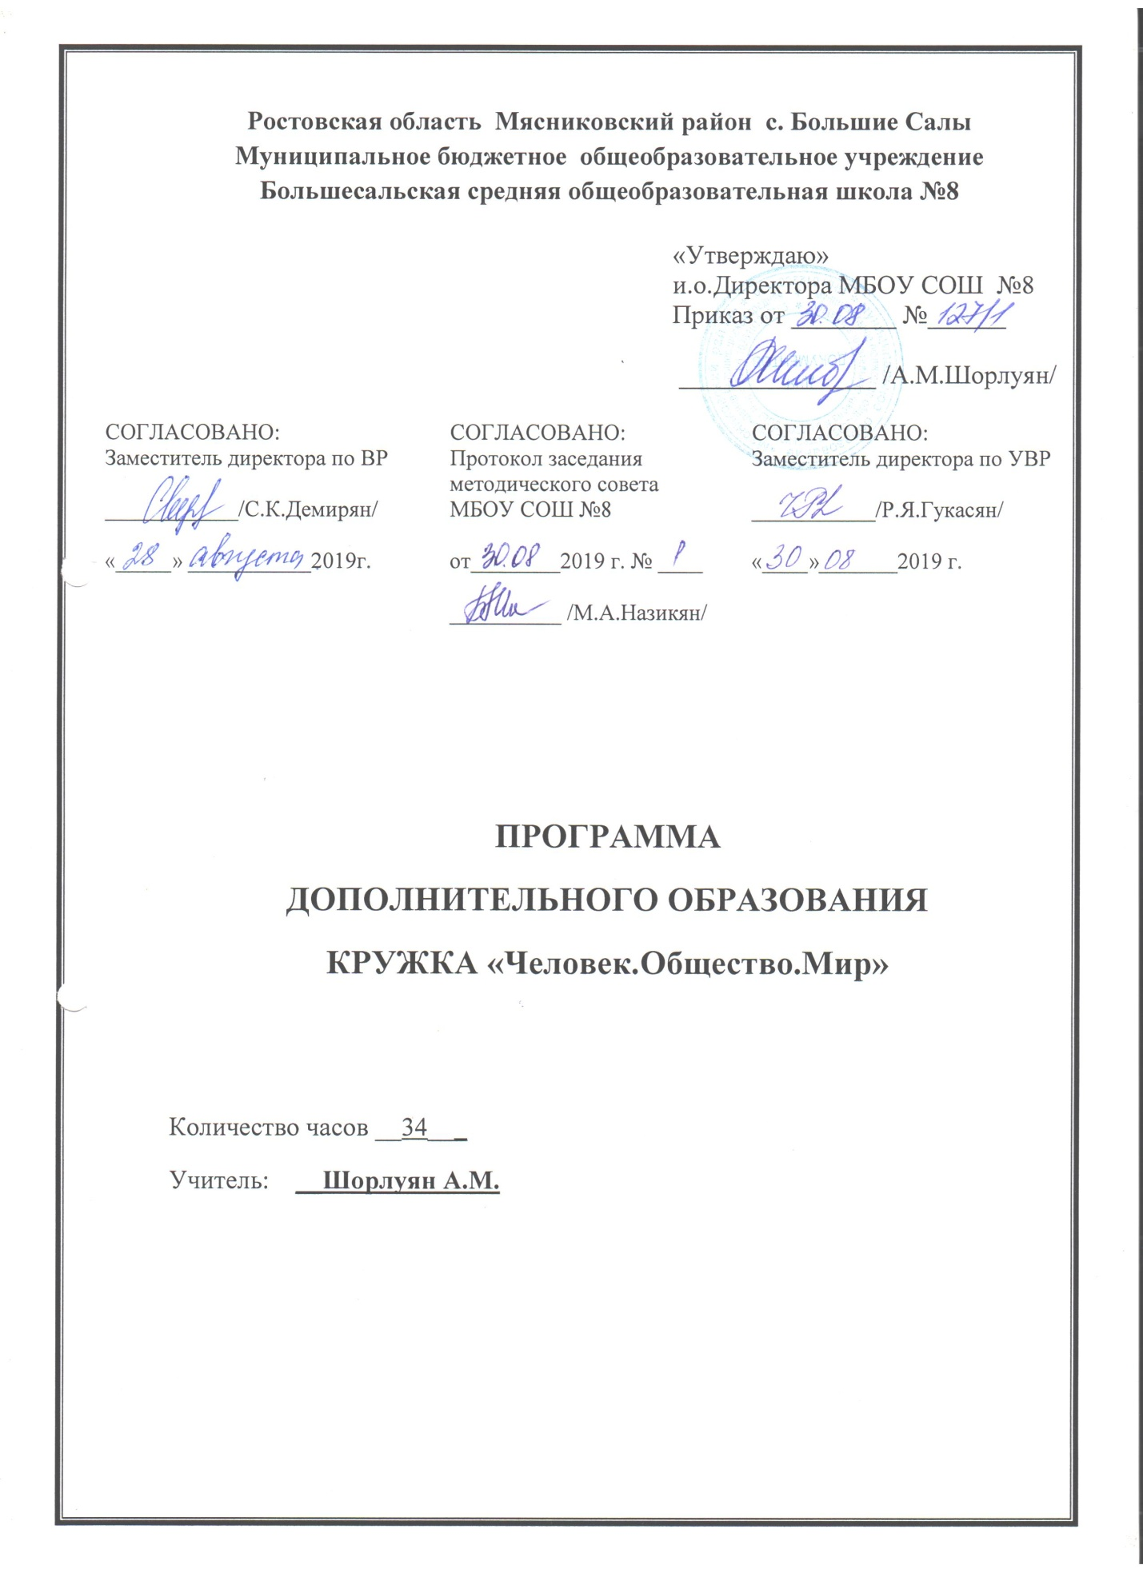

Цель курса «Человек. Общество. Мир» заключается в подготовке учащихся к жизни в современном государстве, гражданском обществе путем формирования у них устойчивых представлений о мире, обществе, государстве, его институтах, основных социальных связях и отношениях, политических и правовых средствах регулирования общественной жизни.

Задачами курса являются:
- формирование представлений учащихся о социальных явлениях и общественных процессах;
- актуализация знаний понятийно-терминологической базы обществознания;
- выделение разных видов взаимосвязей человеческой деятельности, общественных процессов и тенденций мирового развития;
- повышение общего уровня культуры;
- формирование умения анализировать позицию автора текста.
Рабочая программа кружка по обществознанию «Человек.Общество.Мир» предназначена для учащихся 9-х классов. Курс рассчитан на 34 часов, с недельной нагрузкой – 1 час.
- Общая характеристика учебного предмета.
Фундаментом курса являются научные знания о человеке и обществе, о влиянии социальных факторов на жизнь каждого человека. Основным объектом изучения является современная общественная жизнь. В связи с этим, особенностью содержания обществоведческого курса является его постоянное изменение в соответствии с переменами в социуме.
В целях успешной социализации детей отбирается научный материал, соответствующий их возрастным возможностям, их жизненному опыту и интересам, социальным потребностям, общественным требованиям.
Курс «Человек.Общество.Мир» включает в себя темы, идеи, положения, которые могут стать основой глубоких теоретических размышлений. Предусматривается материал для разнообразных форм учебных занятий: основной и дополнительные хрестоматийные тексты, задания для самостоятельной работы, практические советы для самопознания и социальных ориентаций, темы для рефератов, обсуждений и сообщений.

- Образовательные результаты освоения курса.
Планируемые предметные умения:
- Знать и использовать основные необходимые обществоведческие научные понятия и термины;
- Называть изученные социальные явления и объекты и характеризовать их;
- Сравнивать изученные социальные явления и объекты;
- Приводить собственные примеры;
- Давать собственную аргументированную оценку изученных социальных явлений и объектов;
- Использовать приобретенные знания и умения в практической деятельности и повседневной жизни для:
- полноценного выполнения типичных для подростка социальных ролей;
- общей ориентации в актуальных общественных событиях и процессах;
- нравственной и правовой оценки конкретных поступков людей;
- реализации и защиты прав человека и гражданина, осознанного выполнения гражданских обязанностей;
- первичного анализа и использования социальной информации;
- сознательного неприятия антиобщественного поведения.
Предполагаемые результаты:
Предлагаемый учебный курс должен помочь учащимся в приобретении опыта познавательной и практической деятельности, в который войдут:
- работа с источниками социальной информации, с использованием современных средств коммуникации (включая ресурсы Интернета);
- критическое осмысление актуальной социальной информации, поступающей из разных источников, формулирование на этой основе собственных заключений и оценочных суждений;
- решение познавательных и практических задач, отражающих типичные социальные ситуации;
- анализ современных общественных явлений и событий;
- аргументированная защита своей позиции, оппонирование иному мнению через участие в дискуссиях о современных социальных проблемах.

- Содержание курса.
Тема 1. Человек и общество.
Общество как форма жизнедеятельности людей. Взаимодействие общества и природы. Основные сферы общественной жизни. Основные сферы общественной жизни, их взаимосвязь. Общественные отношения. Общество как динамичная саморазвивающаяся система. Взаимосвязь экономической, социальной, политической и духовной сфер общества. Важнейшие социальные институты. На пути к современной цивилизации. Изменение положения человека в процессе развития общества. Аграрное, индустриальное, постиндустриальное общество. Пути гуманизации общества. Глобальные проблемы современности. Многообразие и единство современного мира. Перспективы современного общества. Личность. Социализация индивида. Мировоззрение. Жизненные ценности и ориентиры.
Тема 2. Социальная сфера.
Социальная структура общества. Социальная мобильность. Большие и малые социальные группы. Формальные и неформальные группы. Социальный статус и социальная роль. Многообразие социальных ролей личности. Половозрастные роли в современном обществе. Социальные роли подростка. Отношения между поколениями. Отклоняющееся поведение. Опасность наркомании и алкоголизма для человека и общества. Социальная значимость здорового образа жизни.Межнациональные отношения. Этнические группы. Отношение к историческому прошлому, традициям, обычаям народа. Взаимодействие людей в многонациональном и многоконфессиональном обществе. Социальный конфликт, пути его разрешения.
Тема 3. Экономика.
Экономика, ее роль в жизни общества. Товары и услуги, ресурсы и потребности, ограниченность ресурсов. Экономические системы и собственность. Право собственности. Виды собственности. Правомочия собственника. Способы приобретения права собственности. Приватизация. Защита прав собственности. Собственность и несовершеннолетние. Прекращение прав собственности. Производство, производительность труда. Разделение труда и специализация. Рынок и рыночный механизм. Предпринимательство. Малое предпринимательство и фермерское хозяйство. Деньги. Заработная плата и стимулирование труда. Неравенство доходов и экономические меры социальной поддержки. Налоги, уплачиваемые гражданами. Экономические цели и функции государства.
Тема 4. Политика и право.
Власть. Политика и власть. Роль политики в жизни общества. Основные направления политической деятельности. Разделение властей. Понятие и признаки государства. Государственный суверенитет. Формы государства: формы правления, территориально-государственное устройство. Внутренние и внешние функции государства. Политический режим. Демократия, авторитаризм и тоталитаризм. Демократические ценности. Гражданское общество и правовое государство. Местное самоуправление. Участие граждан в политической жизни. Выборы. Отличительные черты выборов в демократическом обществе. Референдум. Выборы в РФ. Политические партии и движения, их роль в общественной жизни. Политические партии и движения в РФ. Участие партий в выборах. Средства массовой информации в политической жизни. Влияние на политические настроения в обществе и позиции избирателя. Роль СМИ в предвыборной борьбе. Условия и пути становления гражданского общества и правового государства в РФ.
Право и его роль в жизни общества и государства. Система права. Понятие нормы права. Нормативный правовой акт. Виды нормативных правовых актов (законы, указы, постановления). Правоотношения как форма общественных отношений. Структура правоотношений. Участники правоотношения. Понятие правоспособности и дееспособности. Признаки и виды правонарушений. Понятие и виды юридической ответственности. Правомерное поведение. Признаки и виды правонарушений. Юридическая ответственность (понятие, принципы, виды).
Конституция Российской Федерации. Основы конституционного строя Российской Федерации. Федеративное устройство России. Президент Российской Федерации. Органы законодательной и исполнительной власти в Российской Федерации. Конституционные основы судебной системы РФ. Правоохранительные органы. Судебная система России. Конституционный суд РФ. Система судов общей юрисдикции. Прокуратура. Адвокатура. Нотариат. Взаимоотношения органов государственной власти и граждан. Понятие гражданства РФ. Права, свободы человека и гражданина в России, их гарантии. Конституционные обязанности гражданина. Международно-правовая защита прав человека. Декларация прав человека как гарантия свободы личности в современном обществе. Особенности правового статуса несовершеннолетних. Правовые основы гражданских правоотношений. Физические и юридические лица. Правоспособность и дееспособность участников гражданских правоотношений. Дееспособность несовершеннолетних. Право собственности. Право собственности на землю. Семейные правоотношения. Порядок и условия заключения брака. Права и обязанности родителей и детей. Право на труд. Трудовые правоотношения. Трудоустройство несовершеннолетних. Правовой статус несовершеннолетнего работника. Административные правоотношения. Административное правонарушение. Виды административных наказаний. Уголовное право. Преступление (понятие, состав). Необходимая оборона и крайняя необходимость. Основания привлечения и освобождения от уголовной ответственности. Уголовная ответственность несовершеннолетних. Понятие и цели уголовного наказания. Виды наказаний.
Тема 5. Духовная сфера
Сфера духовной культуры и ее особенности. Культура личности и общества. Наука, ее значение в жизни современного общества. Возрастание роли научных исследований в современном мире. Значимость образования в условиях информационного общества. Основные элементы системы образования в Российской Федерации. Непрерывность образования. Самообразование. Религия как одна из форм культуры. Религиозные организации и объединения, их роль в жизни современного общества. Свобода совести.
Мораль. Личность и мораль. Нравственность, этика, моральные ценности и идеалы. Моральная оценка. «Золотое правило нравственности». Воспитательная роль морали. Основные ценности и нормы морали. Гуманизм. Патриотизм и гражданственность. Добро и зло — главные понятия этики.Долг и совесть. Объективные обязанности и моральная ответственность. Долг общественный и долг моральный. Совесть — внутренний самоконтроль человека.

№  п/п | Название темы | Количество часов
1 | Общество | 6
2 | Социальная сфера | 7
3 | Экономика | 8
4 | Политика и право | 7
5 | Духовная сфера | 6
 | Итого | 34
- Календарно-тематическое планирование

« Человек и общество»
№ п/п | Название раздела, тема | Кол-во часов | Дата  9а | Дата  9б
 | Раздел 1. Общество. | 6
1 | Общество как форма жизнедеятельности людей. Общественные отношения и их виды. | 1 | 4.09 | 3.09
2 | Основные сферы общественной жизни и их взаимосвязь. | 1 | 11.09 | 10.09
3 | Взаимодействие природы и общества. Биологическое и социальное в человеке. | 1 | 18.09 | 17.09
4 | Личность. Деятельность человека и ее основные формы. | 1 | 25.09 | 24.09
5 | Человек и его ближайшее окружение. Межличностные отношения. | 1 | 2.10 | 1.10
6 | Общение. Конфликты и пути их разрешения. | 1 | 9.10 | 8.10
 | Раздел 2. Социальная сфера. | 7
7 | Социальная структура общества. Социальные группы. | 1 | 16.10 | 15.10
8 | Социальное неравенство. Социальная мобильность. | 1 | 23.10 | 22.10
9 | Многообразие социальных ролей. Социальные нормы и ценности. | 1 | 6.11 | 5.11
10 | Социальные нормы и ценности. Отклоняющееся поведение. | 1 | 13.11 | 12.11
11 | Семья как малая группа. Брак и развод. Неполная семья. | 1 | 20.11 | 19.11
12 | Межличностные отношения в семье. Этика семейных отношений. Семейный долг, забота о членах семьи. | 1 | 27.11 | 26.11
13 | Этнические группы и межнациональные отношения. Отношение к историческому прошлому, традициям, обычаям народа. Межнациональные конфликты. Межнациональные отношения в РФ. | 1 | 4.12 | 3.12
 | Раздел 3. Экономика. | 7
14 | Экономика и ее роль в жизни общества. Ресурсы и потребности. Ограниченность ресурсов. | 1 | 11.12 | 10.12
22 | Товары и услуги. Деньги. Функции и формы денег. Инфляция. | 1 | 18.12 | 17.12
26 | Обмен, торговля. Формы торговли. Международная торговля. | 1 | 25.12 | 24.12
28 | Экономические системы и собственность. Производство и труд. Разделение труда и специализация. | 1 | 15.01 | 14.01
31 | Заработная плата. Стимулирование труда. Семейный бюджет. Неравенство доходов. | 1 | 22.01 | 21.01
33 | Социальная поддержка. Безработица как социальное явление. | 1 | 29.01 | 28.01
38 | Рынок. Рыночный механизм. Понятия спроса и предложения. Факторы, влияющие на спрос и предложение. Рыночное равновесие. | 1 | 5.02 | 4.02
 | Раздел 4. Политика и право. | 8
44 | Понятие и признаки государства. Формы государства. | 1 | 12.02 | 11.02
47 | Политические режимы. Участие граждан в политической жизни. Выборы, референдум. | 1 | 19.02 | 18.02
48 | Политические партии и движения. Гражданское общество и правовое государство. | 2 | 26.02 | 25.02
49 | Право, его роль в жизни общества. Норма права. Нормативно-правовой акт. Понятие правоотношений | 1 | 4.03 | 3.03
50 | Признаки и виды правонарушений. Понятие и виды юридической ответственности. | 1 | 11.03 | 10.03
51 | Конституция Российской Федерации. Основы конституционного строя России. | 1 | 18.03 | 17.03
58 | Федеративное устройство Российской Федерации. | 1 | 8.04 | 7.04
 | Раздел 5. Духовная сфера | 6
70 | Сфера духовной культуры и ее особенности | 1 | 15.04 | 14.04
71 | Наука в жизни современного общества | 1 | 22.04 | 21.04
72 | Образование и его значимость в условиях информационного общества. Возможности получения общего и профессионального образования в Российской Федерации | 1 | 29.04 | 28.04
73 | Религия, религиозные организации и объединения, их роль в жизни современного общества. Свобода совести | 1 | 13.05 | 12.05
74 | Мораль. Гуманизм. Патриотизм, гражданственность | 2 | 20.05 | 19.05

